МИНИСТЕРСТВО НАУКИ И ВЫСШЕГО ОБРАЗОВАНИЯ РОССИЙСКОЙ ФЕДЕРАЦИИ
ФЕДЕРАЛЬНОЕ ГОСУДАРСТВЕННОЕ БЮДЖЕТНОЕ ОБРАЗОВАТЕЛЬНОЕ УЧРЕЖДЕНИЕ ВЫСШЕГО ОБРАЗОВАНИЯ
«ОРЛОВСКИЙ ГОСУДАРСТВЕННЫЙ УНИВЕРСИТЕТ ИМЕНИ И.С. ТУРГЕНЕВА»

Кафедра информационных систем и цифровых технологий

ОТЧЕТ
По лабораторной работе №6

на тему: «Обработка структур. Ведение базы данных о пациентах»
по дисциплине: «Архитектура ЭВМ и систем»

Выполнили: Ефанов Н.П, Заруднев А.С.
Институт приборостроения, автоматизации и информационных
технологий
Направление: 09.03.04 «Программная инженерия»
Группа: 11ПГ
Проверил: Конюхова О.В.

Отметка о зачёте:
Дата: «____»__________ 2021 г.

Орёл, 2021

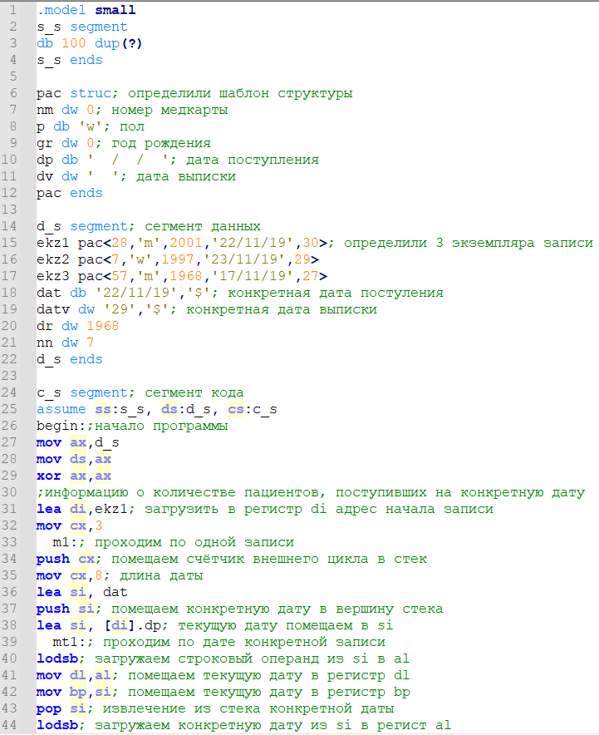
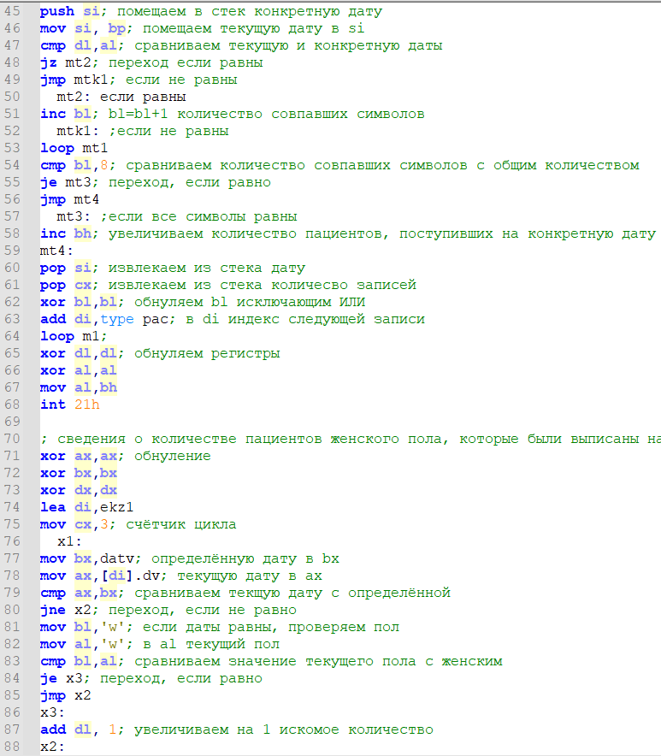
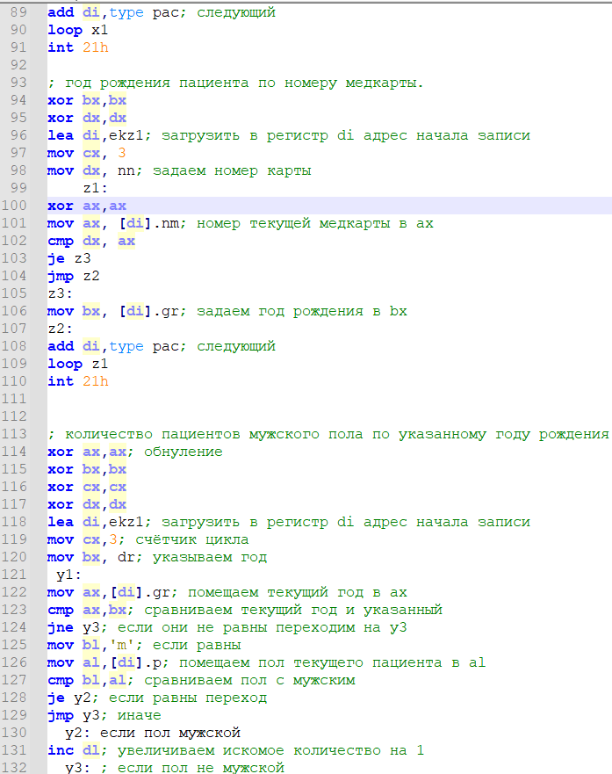
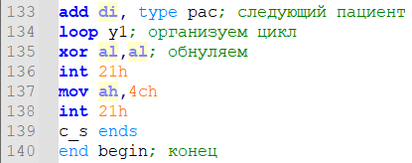

Контрольные вопросы
1. Структуры и определение шаблона структуры в программе.
Cтруктура — это тип данных, состоящий из фиксированного числа элементов разного типа.
Шаблон структуры:
имя_структуры STRUC
<описание полей>
имя_структуры ENDS
Местоположение шаблона в программе может быть произвольным, но, следуя логике работы однопроходного транслятора, он должен быть расположен до того места, где определяется переменная с типом данной структуры.

2. Инициализация полей структуры в программе.
<описание полей> представляет собой последовательность директив описания данных db, dw, dd, dq и dt.
Их операнды определяют размер полей и, при необходимости, начальные значения. Этими значениями будут, возможно, инициализироваться соответствующие поля при определении структуры.
Для использования описанной с помощью шаблона структуры в программе необходимо определить переменную с типом данной структуры. Для этого используется следующая синтаксическая конструкция:
[имя переменной] имя_структуры <[список значений]>
имя переменной – идентификатор переменной данного структурного типа.
Задание имени переменной необязательно. Если его не указать, будет просто выделена область памяти размером в сумму длин всех элементов структуры.
список значений – заключенный в угловые скобки список начальных значений элементов структуры, разделенных запятыми. Его задание также необязательно. Если список указан не полностью, то все поля структуры для данной переменной инициализируются значениями из шаблона, если таковые заданы. Егор, хочу заметить, что твой персонаж, намного лучше подходит под новую концепцию игры, прям отлично вливается

3. Режимы адресации для доступа к элементам структуры, для доступа к элементам массива структур.
- Базовый. Применяется для доступа к структурам данных переменной длины. Тогда базовый адрес, определяющий начало набора элементов, хранится в базовом регистре, а смещение в команде определяет расстояние до определённого элемента.
- Базово-индексный. Используется для доступа к элементам массива, адресуемого указателем. Базовый адрес массива задаётся указателем базы (базовым регистром), а номер элемента массива – содержимым индексного регистра.
- Относительный базовый индексный. Используется для адресации элементов в указываемом массиве записей. Базовый адрес массива задаётся указателем базы, номер записи (т.е., элемента массива) определяется содержимым индексного регистра, а смещение в команде указывает расстояние до записи.

4. Каким образом вычисляется расстояние до некоторого поля отдельного элемента массива структур?
Для того, чтобы сослаться в команде на поле некоторой структуры, используется специальный оператор - символ "." (точка). Он используется в следующей синтаксической конструкции:
адресное_выражение.имя_поле_структуры
Адресное_выражение - идентификатор переменной некоторого структурного типа или выражение в скобках в соответствии с указанными ниже синтаксическими правилами;
Имя_поле_структуры - имя поля из шаблона структуры
Таким образом оператор "." (точка) вычисляет выражение
(адресное_выражение) + (имя_поля_структуры)

5. Назначение оператора TYPE.
Поле TYPE доопределяет тип дескриптора. Проверка типа позволяет обнаруживать ошибки при использовании сегмента не по назначению. Например, в сегмент кода нельзя записывать, а с сегментом таблицы LDT нельзя явно производить операции считывания, записи и выполнения.
Права, которыми может быть помечен несистемный дескриптор, ограничивают множество операций, которые можно производить с его сегментом. Права указываются также в поле TYPE нес истемных дескрипторов. Например, исполняемый сегмент кода дополнительно может быть помечен как читаемый.

